Josu Etxebarria Eguiño

Descripción breve

Documento final del curso de desarrollo de aplicaciones web

prueba tÉcnica

Gestión de Cursos

# DOCUMENTO PRUEBA FINAL

# Descripción de la Tecnología empleada

Para el desarrollo de esta aplicación se han utilizado:

JAVA SE 1.7: Lenguaje básico para la programación.

* Spring y Maven para insertar dependencias
  + Spring Security: Para el login.
  + Jackson: Para que pueda leer los datos vía REST del buscador.
  + Javax.Validation y hibernate-validator: Para la validación de los caracteres de los cursos
  + Spring-jdbc y mysql-conector-java: Para conectarse a la base de datos.
  + Opencsv: Lector del csv para la migración.

Bases de datos: Mysql en codificación UTF8_general_ci y motor innoDB.

Servicio REST con lenguaje Json para recibir la lista de la búsqueda. Además se ha hecho uso de Ajax para hacer la llamada al api.

Javascript y Jquery ui para el autocompletar de la búsqueda. Se usa tanto en css y js.

Para el frontend se ha hecho uso de jsp, html y css acompañado de una plantilla de bootstrap con sus correspondientes librerías.

# Instalación

Para la instalación en el servidor es necesario abrir el menú del Tomcat desde localhost:8080 (Nota: Es posible que se pueda configurar o se tenga configurado el servidor Tomcat en otro puerto) y darle al botón “Manager App”. Una vez dentro, bajamos hacia abajo la página hasta encontrar la sección de “desplegar”. En el apartado “Archivo WAR a desplegar” le damos a seleccionar archivo y elegimos el archivo .war que se encuentra en “PruebaFinal/target” para que lo cargue.

También será necesario ejecutar el script de la base de datos. Para ello se debe de abrir phpMyAdmin y en la opciones de arriba a la derecha elegir la opción de importar, escoger el archivo .sql que se encuentra en “PruebaFinal/script”, escoger el conjunto de caracteres UTF-8 y darle a continuar.

El paso final será editar el archivo de configuración con los datos correspondientes de la base de datos del servidor. Por ello se deberá ir a PruebaFinal/src/main/resources/database.properties y configurar los campos url, user y pass a los datos correspondientes de la base de datos del servidor. En la url ira la dirección de la base de datos y en root y pass las credenciales del administrador.

# Manual de usuario

La página principal mostrada una cabecera con los enlaces de la página principal y a la zona de backend (Es necesario logearse). La cabecera servirá para cambiar rápido de la página pública a la parte privada.

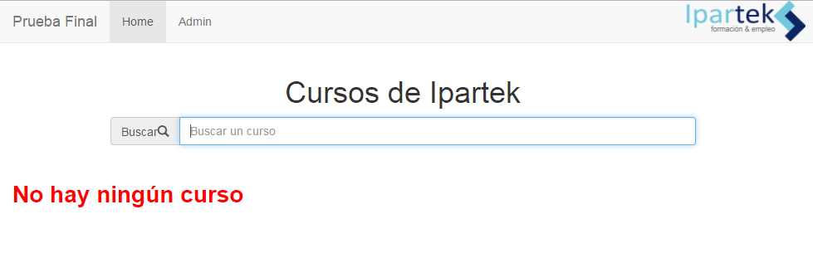

Así debería de verse la página una vez instalada, no tenemos ningún curso cargado y no podemos hacer mucho más.

Le damos al enlace Admin de la cabecera y nos dirigirá a esta página.

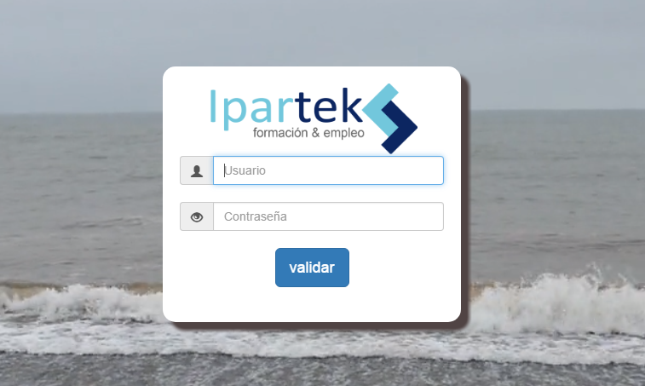

Insertamos el usuario “**admin**” y contraseña “**2017#admin**” y le damos a validar. Si hemos escrito mal algún campo este nos llevara a otra ventana indicando que hemos introducido mal los datos y advirtiendo a cualquier desconocido. En caso de equivocarse la página de error contiene un enlace para volver a la página de login y volver a intentar introducir bien los datos.

Si todo ha pasado correctamente llegaremos a esta vista.

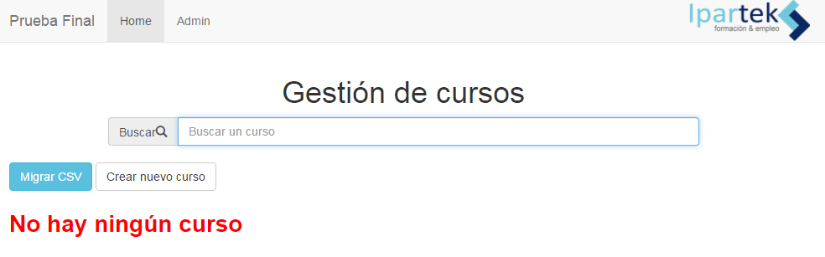

En el backend podremos importar los datos de un archivo CSV o crear cursos manualmente. Como tenemos un archivo CSV con los cursos necesarios por ahora, le daremos a migrar CSV.

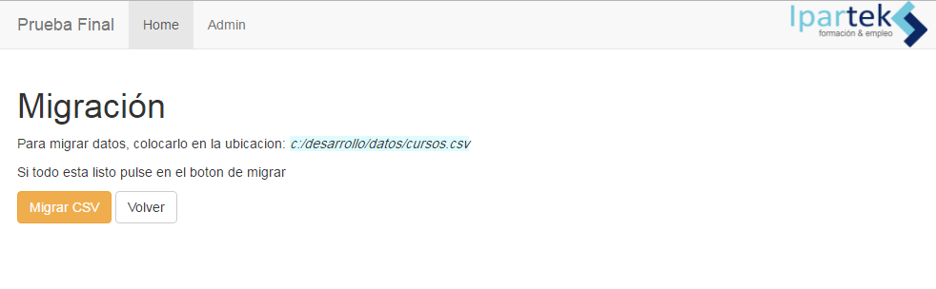

La página de migración indica donde debe de ubicarse el archivo csv para que este pueda ser leído e insertado en la página web.

En este paso hay que tener en cuenta que solo serán insertados los cursos que contengan nombre y código. **Si algún curso no contiene los dos campos, ese curso no será insertado en la base de datos**. Por ello será importante comprobar que los cursos que se quieran subir.

Un claro ejemplo es el cursos.csv que disponemos, tiene casi 1500 cursos pero cerca de la mitad no tienen código de curso. Por tanto, no serán insertados en la tabla curso de la base de datos.

Si se le da al botón de migrar CSV comenzara la migración, la página no hará nada hasta que finalice el proceso.

Si el archivo no está en la ubicación correspondiente, aparecerá un mensaje indicando de ello y en caso de ocurrir un error en el servidor también será notificado.

Sin embargo, si todo va bien se mostrara un mensaje indicando cuantos cursos se han añadido.

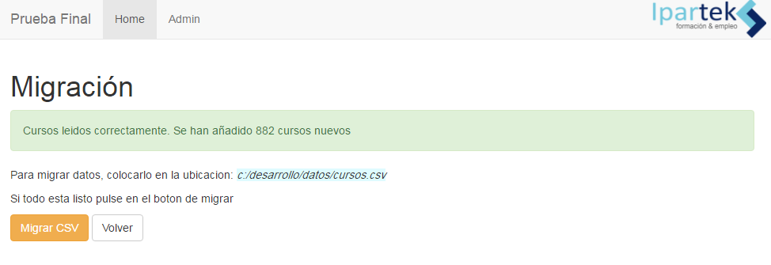

Una vez insertadas los curso en la base de datos podemos darle al botón de volver y se te redirigirá a la gestión de cursos.

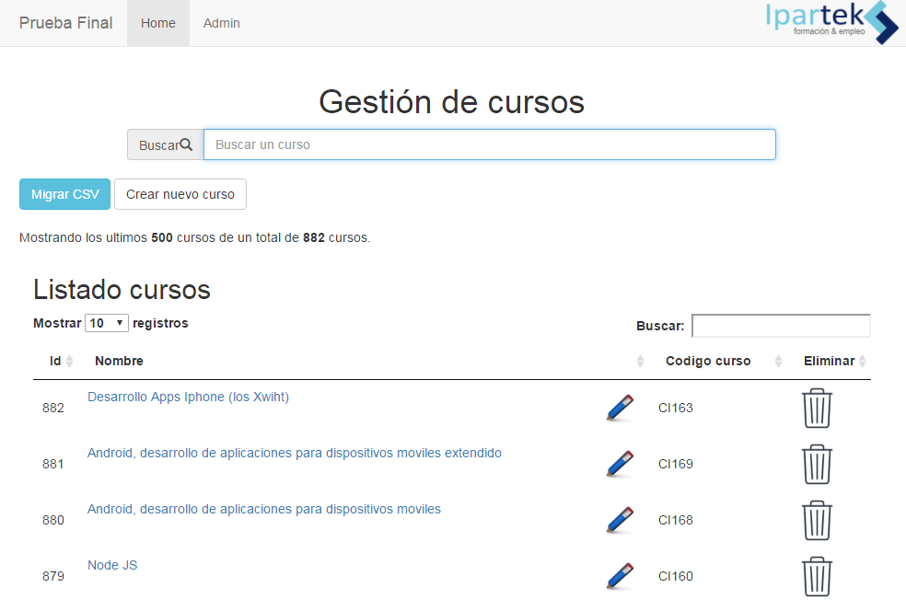

Ahora se muestra una lista de cursos. Hay que tener en cuenta que la lista solo muestra los últimos 500 cursos insertados y también de indica el número de cursos totales.

En la lista si se clickea encima del nombre o el icono del lápiz, se podrá acceder a la vista de edición del curso donde se podrá editar o eliminar. El icono de la basura sirve para eliminar directamente el curso (Lo borra directamente, por eso esta apartado del botón de editar).

Para encontrar cursos se puede hacer uso del buscador, el buscador solo mostrara resultados una vez se hallan escrito como mínimo 3 caracteres en él.

Los resultados solo muestran el nombre del curso pero el criterio de búsqueda busca por nombre y código así que si intentas encontrar un curso por código te saldrá el nombre. También influye que estés buscando desde la página principal o desde la gestión de cursos. En caso de la página principal al escoger un resultado este te llevara a una simple vista del curso donde solo se podrá leer el nombre y código del curso, en el otro buscador te llevara a la ventana de edición.

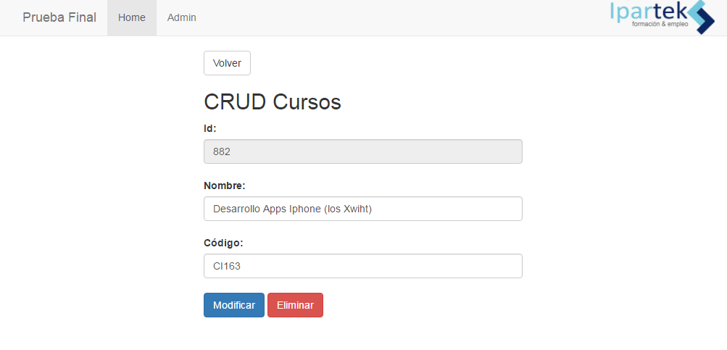

La ventana de edición es la misma para crear o modificar cursos, solo varían los botones de abajo. En el caso de crear solo te saldrá el botón de crear y en el caso de modificar te saldrán los botones de modificar y eliminar. Eliminar al estar al lado de modificar te abrirá una ventana de confirmación.

Tanto para modificar o crear un curso, hay una validación de tamaño en el nombre y en el código. El tamaño mínimo de ambos es de 3 caracteres, el tamaño máximo de nombre es 255 caracteres y el tamaño máximo de código es de 50 caracteres. Ambos máximos coinciden con el máximo de su tamaño en la base de datos.

Por otra parte, ahora que la base de datos ha sido rellenada la parte pública se mostrara así.

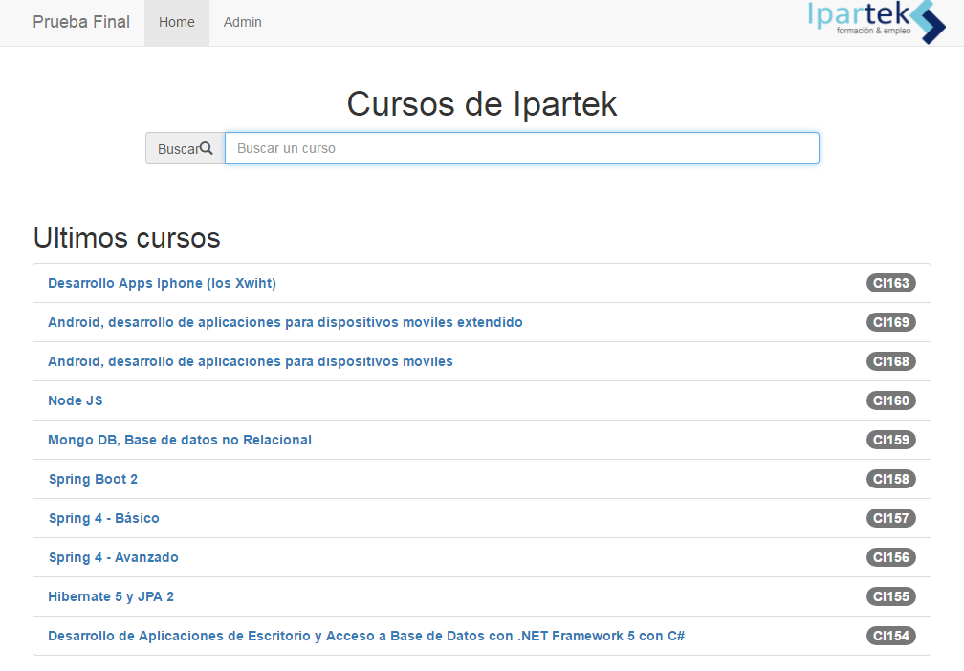

Mostrando los últimos 10 cursos y permitiendo acceder a una vista simple no editable de ella.

El buscador de esta vista también lleva a las vistas simple no editables.

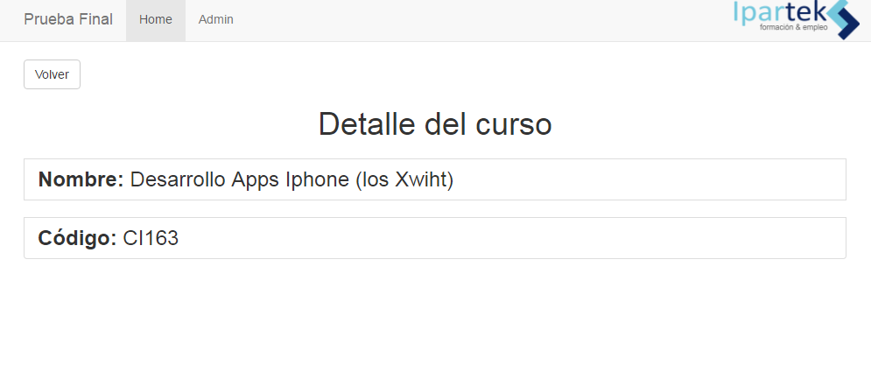

En esta vista solo se muestra el detalle del nombre y código por si el usuario quiere encontrar algún curso en específico y no podrá hacer nada más. Solo volver a la página principal.